CEMP – Centro Educacional Marapendi
Nome: _____________________________________________________________
Professora: Roberta 7°Ano do Ensino Fundamental Turma: 7A / 7B

1. Complete as frases com os verbos indicados, entre parênteses, no Presente do Indicativo.
A. Nós _____________ (adorar) cantar.
B. Tu ____________ (fazer) os trabalhos.
C. Eu _____________ (jogar) futebol.
D. Elas ______________ (ir) à praia.
E. Ele ______________ (comer) muito

2. Complete as frases com os verbos indicados, entre parênteses, no pretérito perfeito do Indicativo.
A. Tu ___________ (comer) o bolo todo.

B. Eu ___ (desenhar) uma grande casa.
C. Nós ___ (fazer) um lindo arranjo de flores.
D. Elas ________ (gostar) dos quadros.
E. Maria ____(receber) toda a matéria.

3. Complete as frases com os verbos indicados, entre parênteses, no Pretérito imperfeito do indicativo.
A. Antigamente, eu _____ (dar) grandes passeios pelo campo e _____(subir) às árvores.
B. Rui e Manuel, quando __ (ficar) em casa sozinhos, __ (fechar) todas as portas e janelas, porque ____ (ter) medo dos ladrões.

4. Complete as frases com os verbos indicados, entre parênteses, no Pretérito-mais–que-perfeito do Indicativo.
A. Ela já ____ (partir) há uma hora quando chegou o Bruno.
B. A chuva que ___ (cair) toda a noite _____ (alagar) tudo.
C. Quando o filme começou, eu já_______ (terminar) o trabalho.

5.Indique a pessoa, o tempo, o modo e a conjugação de cada verbo:
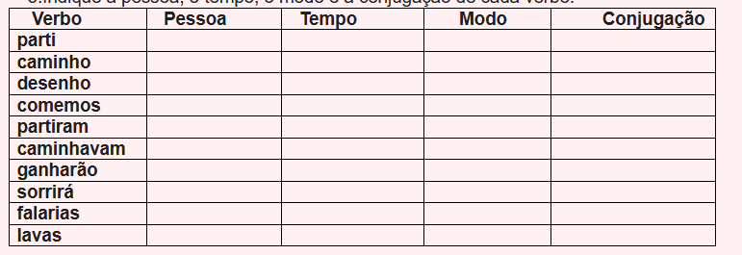

6) Complete a tabela com o que se pede:

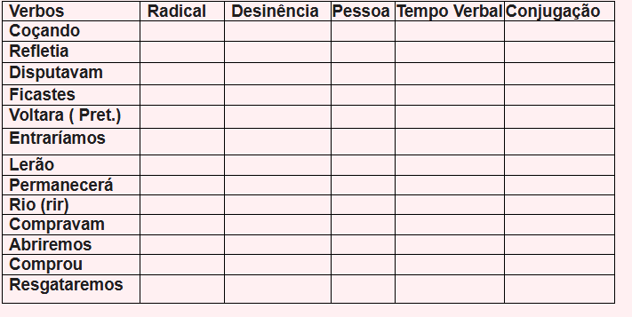

7) Reescreva as frases abaixo, passando os verbos que estão na 1ª pessoa gramatical do singular para a 2ª pessoa do singular e 1ª do plural, respectivamente.
A. Eu falava ao telefone quando percebi que já perdera o ônibus.
Tu ___________________________________________________________
Nós __________________________________________________________

B. Eu nadaria se não estivesse gripado.
Tu___________________________________________________________
Nós___________________________________________________________

C. Toda vez que ando de bicicleta, uso o capacete.
Tu ___________________________________________________________

Nós __________________________________________________________

8) Identifique o verbo das frases e relacione as colunas de acordo com o que indicam:
A – ação B – estado C – Fenômeno da natureza

1. ( ) O homem está nervoso.
2. ( ) Ele fechou os olhos.
3. ( ) Choveu muito.
4. ( ) Que desejam vocês?
5. ( ) Ele fez uma pergunta
6. ( ) Ela parece triste.
7. ( ) Anoiteceu rapidamente.
8. ( ) O menino levantou a cabeça.
9. ( ) O aluno ficou nervoso.
10. ( ) Faz muito calor nesta época do ano.

Escritores da Liberdade
Em Escritores da Liberdade, uma jovem e idealista professora chega a uma escola de um
bairro pobre, que está corrompida pela agressividade e violência. Os alunos se mostram rebeldes
e sem vontade de aprender, e há entre eles uma constante tensão racial. Assim, para fazer com
que os alunos aprendam e também falem mais de suas complicadas vidas, a professora Gruwell
(Hilary Swank) lança mão de métodos diferentes de ensino. Aos poucos, os alunos vão
retomando a confiança em si mesmos, aceitando mais o conhecimento, e reconhecendo valores
como a tolerância e o respeito ao próximo.
Disponível em: <http://www.adorocinema.com/filmes/filme-60975/>.

9) Identifique o trecho que contém um verbo no particípio:
( ) “[…] uma escola de um bairro pobre, que está corrompida pela agressividade e violência.”
( ) “[…] há entre eles uma constante tensão racial.”
( ) “[…] a professora Gruwell (Hilary Swank) lança mão de métodos diferentes de ensino.”

10) No segmento “Os alunos se mostram rebeldes e sem vontade de aprender […]”, o verbo no infinitivo exprime:
( ) uma ação.
( ) um estado.
( ) um modo de ser.

11) Em “Assim, para fazer com que os alunos aprendam e também falem mais de suas
complicadas vidas […]”, há um verbo no infinitivo. Aponte-o:
( ) “fazer”.
( ) “aprendam”.
( ) “falem”.

12) Grife os verbos no gerúndio neste período do texto:
“Aos poucos, os alunos vão retomando a confiança em si mesmos, aceitando mais o
conhecimento, e reconhecendo valores como a tolerância e o respeito ao próximo.”

13) Os verbos no gerúndio, grifados acima, formam uma locução:
( ) no pretérito.
( ) no presente.
( ) no futuro.

14) Reescreva as orações a seguir, completando-as com uma das formas nominais dos
verbos entre parênteses:
a – Beatriz vive ______________ que me admira bastante (dizer).
b – Se você tivesse __________________ a pesquisa, não teríamos obtido nota baixa.
(fazer) c – Irei ____________ o possível para comparecer à reunião. (fazer)
d – Está tudo ________________, foram eles mesmos os culpados pela depredação do
prédio. (comprovar)
e – Está _____________ o grande dia em que conheceremos o novo presidente da
empresa. (chegar)
f – Está tudo ________________, iremos mesmo ao cinema no domingo. (combinar)
g- Não havia mais o que fazer, pois a confiança estava _______________. (perder)
h - ______________ lá, avise-me, pois ficarei ansiosa por notícias. (chegar)

15) Indique as formas nominais dos verbos destacados a seguir

